Inrichtingsbesluit weekmarkt Van der Pekmarkt betreffende de zaterdag als marktdag, gemeente Amsterdam
Voor de Van der Pekmarkt heeft het dagelijks bestuur van stadsdeel Noord namens het college van burgemeester en wethouders van Amsterdam het volgende besluit genomen:

Intrekking vorige besluiten
In te trekken het vigerende instellings-/inrichtingsbesluit Van der Pekmarkt, zaaknummer Z13-57105 d.d. 11 februari 2014 en het besluit van 4 oktober 2016 (aanwijzen nieuwe plaatsen Van der Pekmarkt), met zaaknummer Z16-74399/1233 (portefeuille: Economische zaken: markten en winkelgebieden, zaaknummer Z16-74399/1426).
Aantal marktplaatsen
Het aantal enkelvoudige marktplaatsen vast te stellen op: 129.
Plaatsgrootte
De afmeting van enkelvoudige marktplaatsen vast te stellen op 4 meter.
Het innemen van extra meters mag pas geschieden nadat de dagelijkse indeling is geweest en de sollicitanten in staat zijn gesteld om hun waren naar hun plaats te brengen.
Opstelling en plaatsnummers
Opstelling en nummering van de marktplaatsen vast te stellen conform bijgevoegde situatietekening.
Aantal en soort marktplaatsen
Het aantal en de soort marktplaatsen op de markt vast te stellen als:
10 brancheplaatsen verkoop van Aardappelen, Groente en Fruit (301, 303, 315, 317, 319, 321, 329, 331, 333, 335). 301 en 303 zijn brancheplaatsen verkoop van Aardappelen, Groente en Fruit ambacht
2 brancheplaatsen verkoop van Surinaamse ambacht (305, 307)
9 brancheplaatsen verkoop van vis (314, 316, 318, 320, 322, 415, 417, 419, 421). 314, 316, 318, 320, 322, 415, 417, 419 en 421 mogen worden ingenomen met een eigen verkoopinrichting. 316, 415 en 421 zijn als bakplaats aangewezen
3 brancheplaatsen verkoop van vlees (323, 325, 327). 323, 325 en 327 mogen worden ingenomen met een eigen verkoopinrichting. 323 is als bakplaats aangewezen
2 brancheplaatsen verkoop van patat/snacks (343, 345). 343 en 345 mogen worden ingenomen met een eigen verkoopinrichting. Beide zijn als bakplaats aangewezen
3 brancheplaatsen poelier (402, 404, 406). 402, 404 en 406 mogen worden ingenomen met een eigen verkoopinrichting. 406 is als bakplaats aangewezen
3 brancheplaatsen verkoop van zuivel en zuivelproducten (304, 408, 410). 304 is een brancheplaats verkoop van zuivel en zuivelproducten ambacht. 408 en 410 mogen worden ingenomen met een eigen verkoopinrichting
4 brancheplaatsen verkoop van brood (306, 308, 438, 440). 306, 308, 438 en 440 mogen worden ingenomen met een eigen verkoopinrichting. 308 en 440 zijn als bakplaats aangewezen. 306 en 308 zijn brancheplaatsen verkoop van brood ambacht
2 brancheplaatsen verkoop van pinda’s en noten (407, 409). 407 en 409 mogen worden ingenomen met een eigen verkoopinrichting. 409 is als bakplaats aangewezen
4 brancheplaatsen verkoop van bloemen/planten (437, 439, 441, 443)
3 brancheplaatsen verkoop van zoetwaren (431, 433, 435). 431, 433 en 435 mogen worden ingenomen met een eigen verkoopinrichting
4 overige bakplaatsen (339, 341, 411, 413). 339, 341, 411 en 413 mogen worden ingenomen met een eigen verkoopinrichting
2 standwerkersplaatsen (346, 442).
Verkoop van waren in de hierboven vermelde branches buiten de aangewezen brancheplaatsen is niet toegestaan.

Standwerken is uitsluitend toegestaan op de vermelde standwerkersplaatsen.

Op alle aangewezen bakplaatsen is verkoop vanuit een eigen verkoopinrichting toegestaan mits wordt gehouden aan de geldende veiligheids- en milieueisen aan verkoopinrichtingen.

Naast bovengenoemde aangewezen brancheplaatsen die mogen worden ingenomen met een eigen verkoopinrichting, zijn eigen verkoopinrichtingen toegestaan op de marktplaatsen 401, 403, 405, 420 en 421.

Marktplaatsnummer 444 komt te vervallen. Dit in verband met veiligheid rondom de rotonde Mosplein.

Aangewezen locaties
De locaties zoals opgenomen in de situatietekening aan te wijzen voor gebruik van voorzieningen voor elektriciteit en water.

Aldus besloten op 9 juli 2019

Het dagelijks bestuur van stadsdeel Noord,

R. van der Velden
secretaris

E. Berends
voorzitter

Bijlagen:
Situatietekening met:
  - De markt in de omgeving
  - De opstelling en nummering van de marktplaatsen
  - Locatie van infrastructurele voorzieningen
Toelichting soorten marktplaats

Bijlage 1. Situatietekening
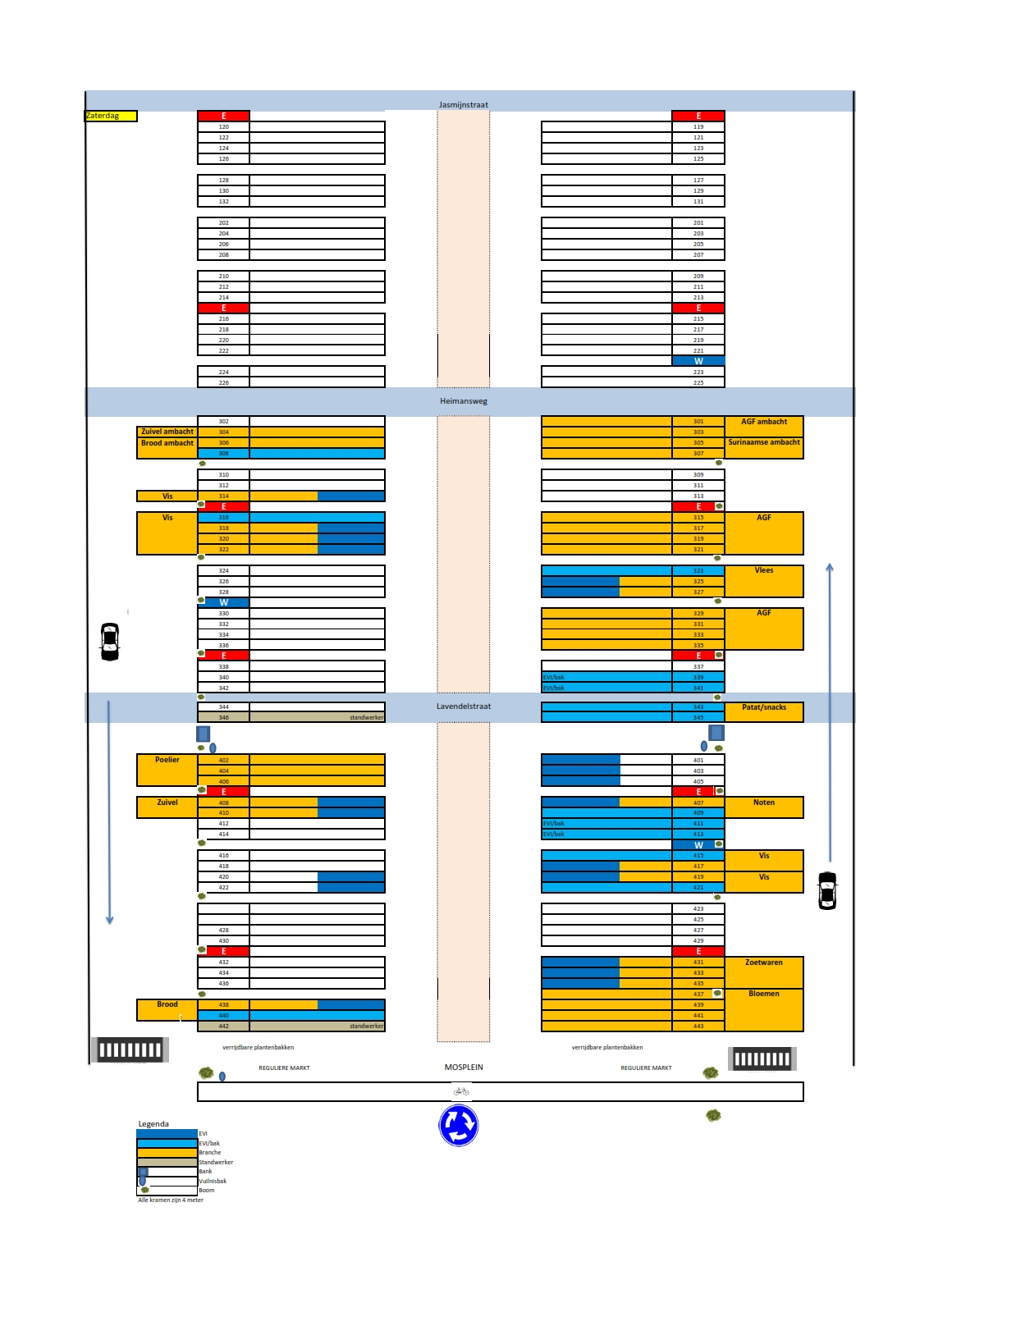

Bijlage 2. Toelichting soorten marktplaats

Bakplaats: Marktplaats waarop het is toegestaan om etenswaren te bereiden met gebruik van een verwarmingstoestel, bak- en/of kookinstallatie.
Eigen verkoopinrichting: Marktgedeelte of marktplaats waar het gebruik van een huurmarktkraam niet verplicht is en waar plaatsing van een eigen verkoopinrichting zonder vergunning is toegestaan.
Brancheplaats (aangewezen verkoopwaren): Marktplaats die voor de verkoop van bepaalde waren is bestemd.
Kramenplaats: Marktplaats waarop de plaatsing en het gebruik van een huurmarktkraam verplicht is.
Experimentele (zone)plaats: Marktplaats bestemd voor deelnemer aan een experiment.
Standwerkersplaats: Losse marktplaats waarop een aansprekende demonstratie of uiteenzetting wordt gehouden over te verhandelen waren.

Niet eens met dit besluit?
Dan kunt u binnen zes weken na de datum op deze brief schriftelijk een bezwaarschrift indienen.
In uw bezwaarschrift moet het volgende vermeld staan:
- uw naam, adres, woonplaats, telefoonnummer en registratienummer;
- de datum waarop u het bezwaarschrift schrijft en uw handtekening;
- de titel en het kenmerknummer van het besluit of bij voorkeur een kopie van het besluit;
- waarom u bezwaar maakt.

Stuur uw bezwaarschrift naar:
p/a Bezwaarschriftencommissie van stadsdeel Centrum
Afdeling Juridische Zaken
Postbus 483
1000 AL Amsterdam

U kunt het bezwaarschrift ook faxen naar 020 256 44 33.

Besluit blijft geldig
Het besluit waartegen u bezwaar maakt, blijft geldig totdat we over uw bezwaar hebben beslist. Dit kan enkele maanden duren.

Spoed? Vraag een voorlopige voorziening aan
Kunt u niet wachten op onze beslissing over uw bezwaar? Dan kunt u bij de rechter een voorlopige voorziening aanvragen. Hier moet u voor betalen. De werking van ons besluit kan dan tijdelijk worden opgeschort. Er kunnen ook andere maatregelen genomen worden. Een voorlopige voorziening vraagt u aan bij:

Voorzieningenrechter van de Rechtbank Amsterdam
sector Bestuursrecht Algemeen
Postbus 75850
1070 AW AMSTERDAM

Aanvragen kan ook via loket.rechtspraak.nl/bestuursrecht. Daarvoor heeft u een DigiD nodig. Op deze website vindt u ook meer informatie over het aanvragen van een voorlopige voorziening.

Vertegenwoordiging
Als u zich laat vertegenwoordigen door een derde, dan moet deze persoon een schriftelijke machtiging overleggen, met een kopie van uw legitimatiebewijs, waaruit de omvang van de vertegenwoordiging blijkt.

